「国際盲ろうの日」記念イベント
ヘレン・ケラー バースデー・メモリアル
コミュニケーションの意味を問い直そう！

6月27日はヘレン・ケラーの誕生日です。この日を記念して、昨年の国連総会において「国際盲ろうの日」が制定されました。
そこで、盲ろう者の日常生活・教育・就労などについて、広く知っていただくためのイベントを開催いたします。

記

日時：2026年６月27日(土) 13時00分～16時40分
会場：東京大学 先端科学技術研究センター（東京大学駒場リサーチキャンパス内）
３号館中2階セミナー室および2階207セミナー室
〒153-8904 東京都目黒区駒場4丁目6番1号
※小田急線「東北沢駅（東口）」から徒歩約10分
※当日は、中２階セミナー室でZoomを立ち上げます。音声環境を配慮し、207セミナー室にご案内する場合もありますので、予めご承知おきください。
共催：社会福祉法人全国盲ろう者協会
NPO法人全国盲ろう児教育・支援協会
東京大学先端科学技術研究センター学際バリアフリー研究分野 福島研究室
社会福祉法人桜雲会
助成：社会福祉法人日本盲人福祉委員会
協力：日本調剤株式会社
内容：第1部 シンポジウム「盲ろう者とは？」
福島智氏 東京大学先端科学技術研究センター学際バリアフリー研究分野
特任教授
森敦史氏 筑波技術大学障害者高等教育研究支援センター 研究員
福田暁子氏 元世界盲ろう者連盟事務局長
世界盲ろう者連盟女性委員会アジア地域代表
第２部 盲ろう者とのコミュニケーション体験「盲ろう者とともに」
参加費：無料
定員：会場80名
締切：2026年６月15日(月) ※定員に達し次第、締め切ります。
※第１部のみZoom配信を行う予定です。手話通訳・PC要約筆記あり

申し込み：MAIL mourounohi@bfr.jp
FAX 03-5287-1141（全国盲ろう者協会）
電話 03-5337-7866（桜雲会）

申込書
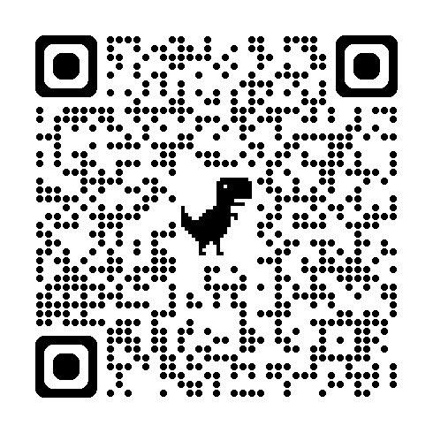
申込の際は、以下の①～⑨についてお知らせください。
右上にあるQRコードを読み込み、
Googleフォームよりお申し込みいただくこともできます。

①お名前（ふりがな）
②連絡先（電話・FAX・メールアドレス）
③参加方法
A.会場
B.オンライン（Zoom） ※第１部のみ
※必ずメールアドレスをお知らせください。
④ご自身の障害の有無 盲ろう・視覚・聴覚・肢体不自由・その他・なし
⑤介助者の有無 あり・なし
※ありの場合は、人数も併せてお知らせください。
⑥情報保障の希望 手話通訳・PC要約筆記
⑦資料形態の希望 点字・普通文字・テキストデータ
⑧コミュニケーション体験の希望
A.指点字
B.触手話
C.音声
D.手書き文字
⑨どこでこのイベントを知りましたか？（複数回答可）
A.チラシ
B.各団体のホームページ
C.マスコミ
D.知人友人

※Googleフォーム、メール、一部の大文字FAXからのお申し込みには、infojdbaassociation@gmail.comより受付完了メール（自動返信）を送らせていただきます。お申し込み後５日以内に受付完了メールが届かない場合は、ご連絡ください。
※このほかのご希望がありましたら、お書きください。ただし、すべてのご希望にお応えできない場合があることを、予めご了承ください。

